RELATÓRIO DO TESTE

Cadastro de Tipo de Entrega – Cenário 1: Preenchimento completo e salvamento.

Data do teste: 16/09/2025 18:03:50

🔄 Acessando sistema...

✅ Acessando sistema realizada com sucesso.

Screenshot: acessando_sistema

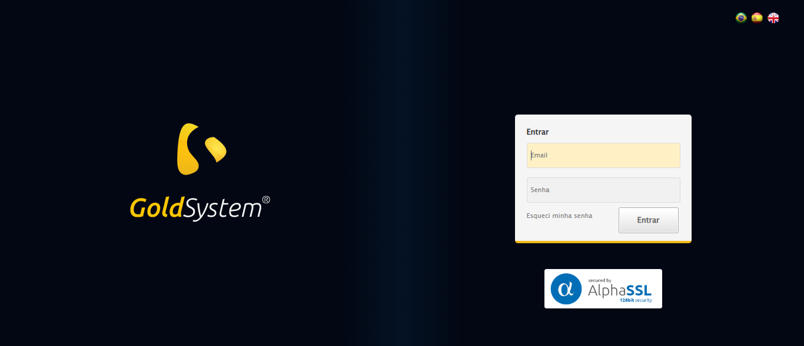

🔄 Realizando login...

✅ Realizando login realizada com sucesso.

Screenshot: realizando_login

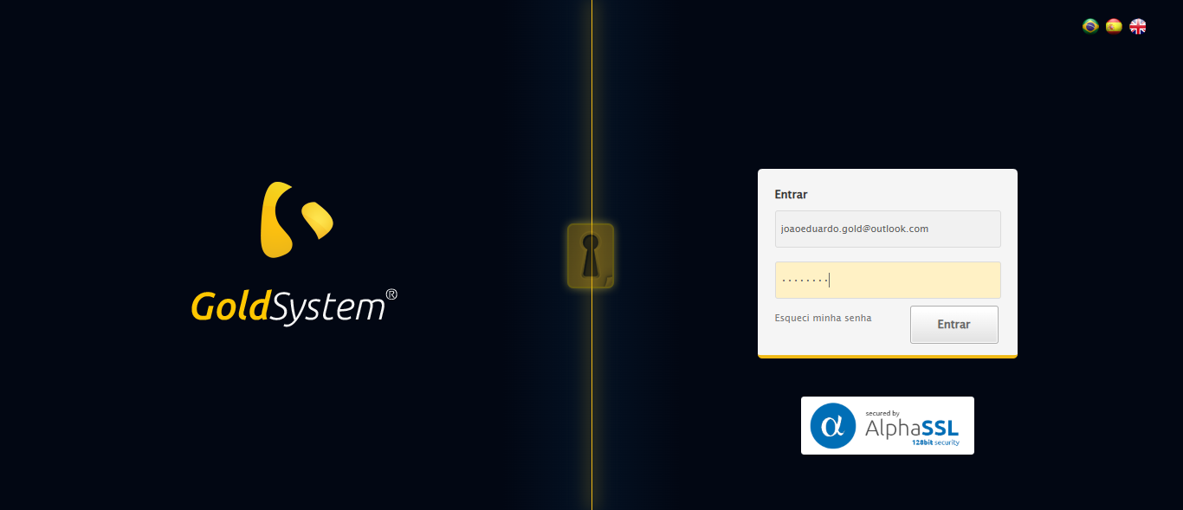

🔄 Esperando sistema carregar e ajustando zoom...

🔍 Zoom ajustado para 90%.

✅ Esperando sistema carregar e ajustando zoom realizada com sucesso.

Screenshot: esperando_sistema_carregar_e_ajustando_zoom

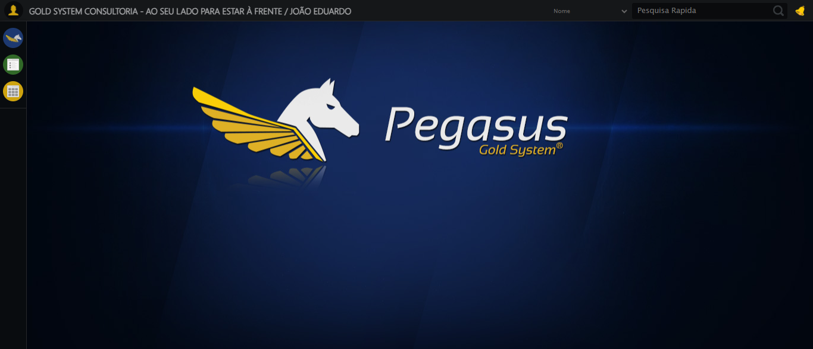

🔄 Abrindo menu Tipo de Entrega...

✅ Abrindo menu Tipo de Entrega realizada com sucesso.

Screenshot: abrindo_menu_tipo_de_entrega

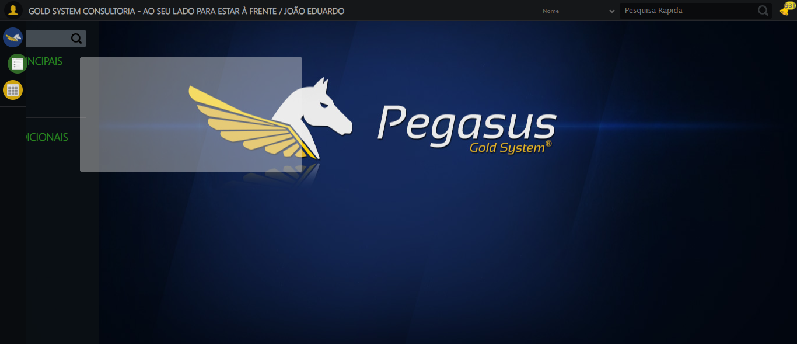

🔄 Clicando em Cadastrar...

✅ Clicando em Cadastrar realizada com sucesso.

Screenshot: clicando_em_cadastrar

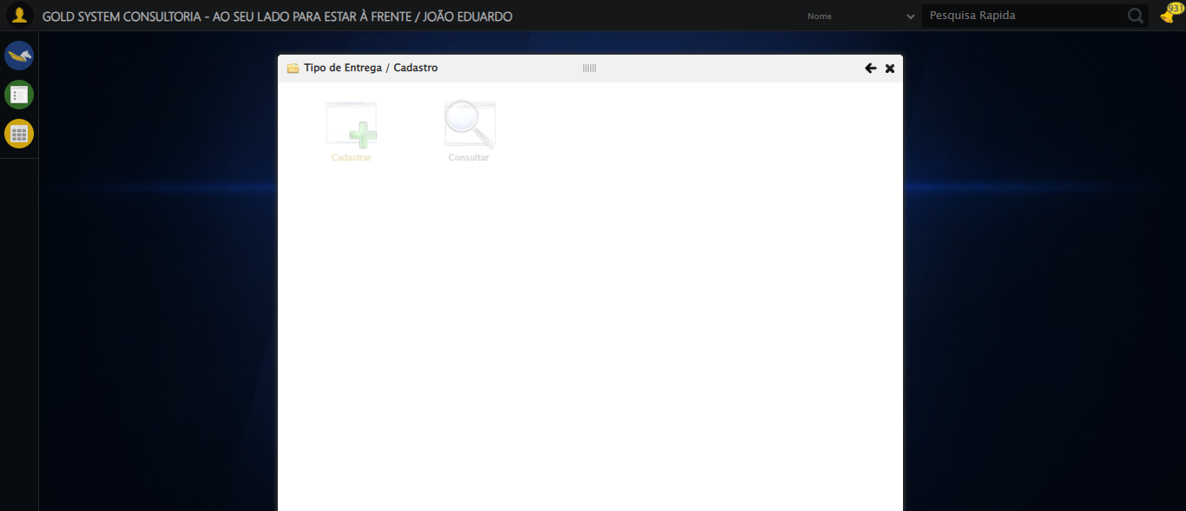

🔄 Preenchendo o campo Descrição...

✅ Preenchendo o campo Descrição realizada com sucesso.

Screenshot: preenchendo_o_campo_descrição

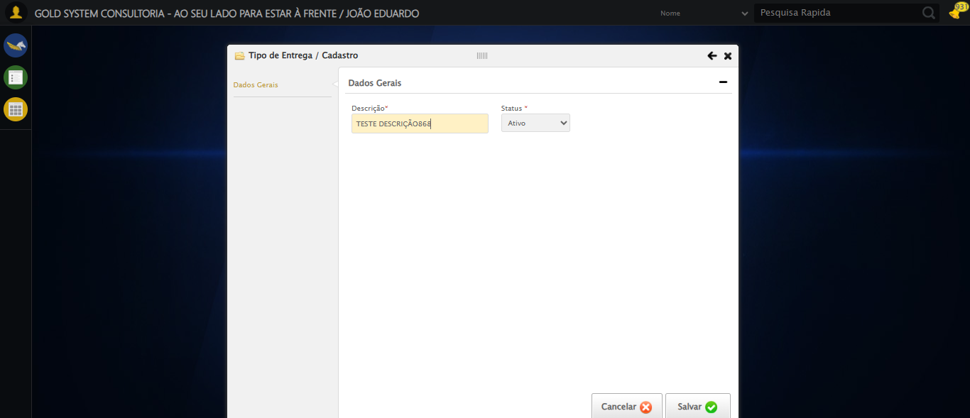

🔄 Salvando cadastro...

✅ Salvando cadastro realizada com sucesso.

Screenshot: salvando_cadastro

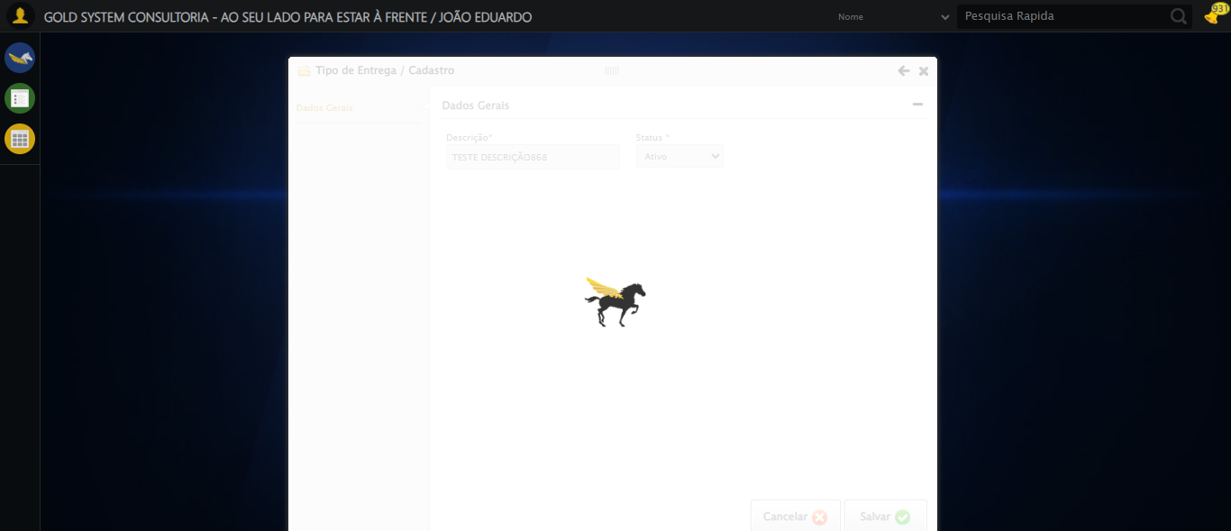

🔄 Fechando modal após salvamento...

✅ Fechando modal após salvamento realizada com sucesso.

Screenshot: fechando_modal_após_salvamento

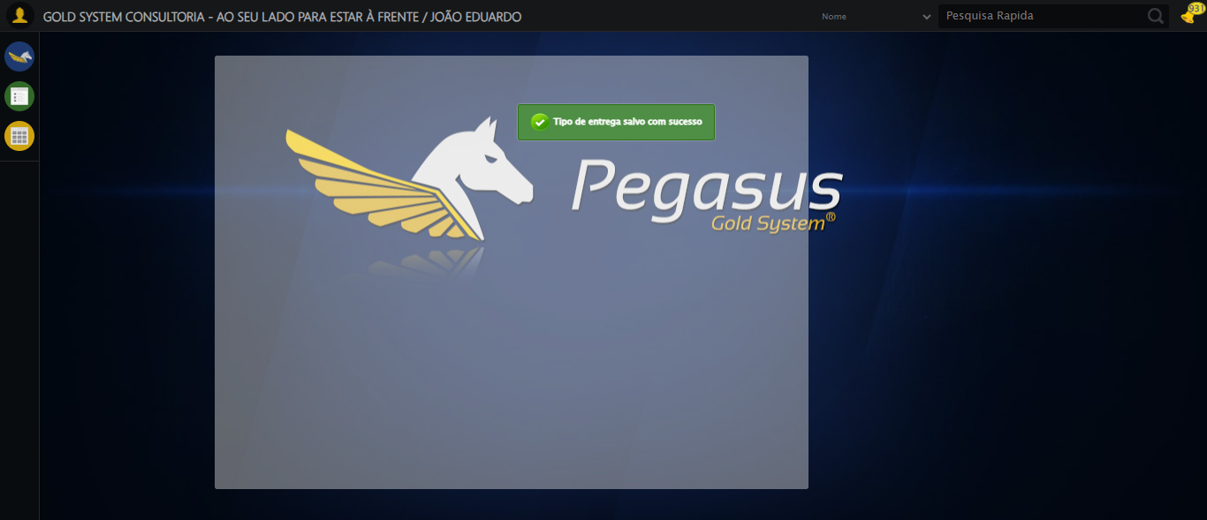

📢 ✅ Sucesso: Tipo de entrega salvo com sucesso

✅ Teste concluído com sucesso.